Конспект ООД по экологическому воспитанию детей среднего возраста

Тема:«Знакомство с Эколятами-дошколятами».

Воспитатель: Батурина Татьяна Аркадьевна

Цель: закрепление знаний детей о природе, о бережном и заботливом отношении к ней.

Задачи:

Образовательные: расширять, пополнять и уточнять знания детей о природе, раскрывающие взаимосвязь между объектами природы, а также отношения между природой и человеком на основе конкретных поведений.

Развивающие: способствовать развитию диалогического общения, умения слушать; развитию творческих способности детей, смекалке и сообразительности, эрудиции..

**Воспитательные**: Способствовать **воспитанию** в детях любви и бережного отношение к природе.

Различать *«героев»* по именам и внешнему виду.

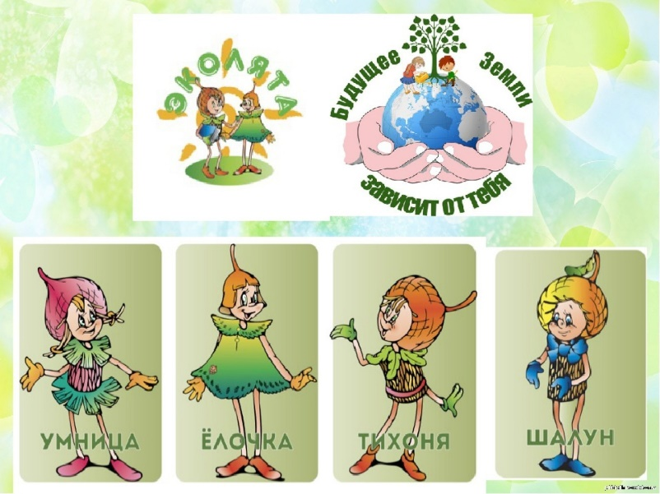

Ход занятия:

**Воспитатель** : Ребята сегодня мы с вами поговорим о природе. Как вы думаете, что такое природа?(Это леса)

-Природа — это все живое на земле.

-Все то, что не создано руками человека.

- Природа это - растения, птицы, разные животные, рыбы, насекомые.

-Животные, птицы, насекомые, жители водоемов *(рек, морей)*.

**Воспитатель** : Верно. Кроме того, мы с вами тоже часть природы, как и животные, и насекомые, и рыбы, и растения. Мы дышим с ними одним воздухом, пьём воду и получаем пищу, значит, мы можем назвать их нашими братьями меньшими.

**Воспитатель** :

Ребята предлагаю, вам сегодня отправится в лес.

Но прежде чем отправиться туда, нужно вспомнить правила поведения в природе.

**Воспитатель**. Дети, как надо вести себя в лесу?

(Нельзя рубить деревья, нельзя ломать ветки деревьев; нельзя шуметь: можно напугать диких животных, птиц и других жителей леса; нельзя разводить костер в лесу, потому что может случиться пожар, и на месте пепелища еще пять лет не будет расти трава)

*Дети перечисляют, а****воспитатель показывает карточки****, на которых нарисованы правила поведения в лесу.*

**Воспитатель** : - Молодцы, вы всё знаете. Теперь давайте попросим ветерок помочь нам. Закроем глаза и дружно скажем:

***«Раз, два, три, повернись – в лесу очутись!»***

**Воспитатель** :

А лес то непростой, а волшебный!

**Воспитатель** :

Посмотрите, кто нас встречает в волшебном лесу? *(Старичок-Лесовичок)*

- Правильно - это Старичок-Лесовичок.

**Воспитатель** : Старичок - Лесовичок хочет **познакомить** нас со своими друзьями **Эколятами**. Однажды гуляя по лесу, он увидел могучий дуб, а рядом росла маленькая красивая елочка. он превратил желудей и ёлочку в маленьких **Эколят**.

Эти веселые сказочные герои – Тихоня, Шалун, Умница и Ёлочка его друзья и защитники леса. Они желают с вами **познакомиться**. Маленькие **Эколята** помогут вам подружиться с природой, понять и полюбить её. Давайте **знакомиться** :

Умница - в розовой шапочке, с двумя забавными косичками. Она носит зеленую юбочку, зеленый воротничок, желтые перчатки, темно-розовые башмачки. Умница много знает и рассказывает своим друзьям интересные истории, потому что любит читать. Нет-нет, только не надо думать, что она всегда поступает правильно и знает ответы на все вопросы. Просто из всех малышей она самая старшая, и это всё объясняет. она пригтовила для вас загадки:

1. Раз гуляли мы в лесу и увидели *(лису)*;

2. А в кусточке, угадай-ка, длинноухий серый *(зайка)*;

3. Этот зверь сердитый, злой. Он зубами щёлк, да щёлк. Очень страшный серый *(волк)*;

4. Под соснами, под ёлками, лежит мешок с иголками *(ёж)*;

5. Кто лесной хозяин строгий, а зимою спит в берлоге? *(медведь)*;

6. Зверька узнаем мы с тобой по двум таким приметам, он в шубке серенькой зимой и в рыжей шубке летом *(белка)*.

**Знакомьтесь** это мой братишка-желудь Шалун. Он любит веселые игры, которых знает великое множество. Шалун все время стремится узнать что-то новое и неизвестное, его жёлтая шапочка с торчащим дубовым листочком постоянно мелькает то тут, то там. К своей яркой шапочке Шалун подобрал синие башмачки, перчатки и шарфик.

Ребята, Шалун приглашает нам собрать лесные ягоды. Скажите, красивая полянка? *(нет)*

- Но что, же здесь не так? *(кругом мусор)*

- Давайте поможем Шалуну навести порядок на полянке! *(дети собирают мусор)*

Кто это сделал? Человек.

Тихоня мой младший брат-желудь, он носит оранжевую шапочку, темно-розовые ботинки, зеленые перчатки и такого же цвета воротничок из дубовых листьев. Он и вправду довольно тихий и скромный, даже скорее стеснительный. Но это нисколько не мешает ему всячески поддерживать старшего брата – Шалуна – не только во всех его проказах, но и полезных делах. А ещё Тихоня очень любит цветы, поэтому перед домиком геройчиков он разбил чудесный цветник.

**Воспитатель** : Ребята давайте для наших новых друзей сделаем красивые цветочки.

Д/ И: *«Собери цветок»*.

Смотрите, кто это? *(Ёлочка)*

У неё зелёное платье, жёлтая шапочка, перчатки и любимое украшение – брошка с шишечками. Ёлочка – весёлая общительная подруга маленьких **Эколят**. Она часто заходит в гости к своим друзьям, чтобы поиграть и повеселить их.

Вот и сегодня она пришла к нам в гости и предлагает игру *«Назови ласково»*.

Ребята, вы любите животных, птиц, насекомых. Помогите назвать их ласково.

Синица (ласково…синичка,

Воробей (ласково…воробушек,

Жук (ласково…жучок,

Комар. (ласково…комарик.

Белка…белочка,

Лиса (ласково…лисонька, лисичка,

Заяц (ласково…зайка, зайчик, заинька

Барсук (ласково…барсучок,

**Воспитатель**.

А теперь давайте встанем в круг, крепко за руки возьмемся, и друг другу улыбнемся, и с этой минуты постараемся быть добрыми и заботливыми друзьями природы. Скажем Старичку-лесовичку и его друзьям – Ёлочке, Тихоне, Умнице и Шалуну *«Спасибо»* и наш девиз: *«Только вместе, только дружно. Помогать природе нужно!»*

**Воспитатель**.

Нам теперь пора возвращаться тем же путем обратно.

***«Раз, два, три, повернись – в группе очутись!»***

- Вот мы и вернулись с прогулки *(дети садятся на стульчики)*

- Давайте вспомним, где мы с вами побывали? *(в сказочном лесу)*.

-Кого мы там встретили? *(Старичка-Лесовичка)*

- С кем он вас сегодня **познакомил**? *(С маленькими****Эколятами****)*

- А мы с ними подружились? *(да)*

- Так, хорошо ли иметь друзей, быть добрыми и заботливыми?

- Кому мы с вами помогали на прогулке в сказочном лесу? маленьким **Эколятам – Тихоне**, Умнице, Шалуну и Ёлочке)

- Понравилась вам прогулка в сказочный лес?

Поздравляем вас ребята, вы приняты в многочисленные ряды **Эколят**.

А в подарок мы хотим подарить вам значки *«****Эколят****»*. *(Вручают значки)*

До свидания, ребята. До новых встреч!